Creo 2.0 Parametric 的安装指南
- 准备工作
  - 操作系统准备
目前支持的操作系统：Windows XP Professional 64位系统和32位系统、Windows 7 Professional（Ultimate/ Enterprise） 64位系统和32位系统、Windows 8 Professional（Ultimate/ Enterprise） 64位系统和32位系统、Windows Server 2008 R2 64-bit Edition。Windows 8从Creo 2.0 M030开始支持。
  - 获得网卡MAC地址, 在PTC的应用中也叫CPU_ID，是一串六位十六进制数
方法之一：开一个“命令提示符”窗口，输入 ipconfig /all
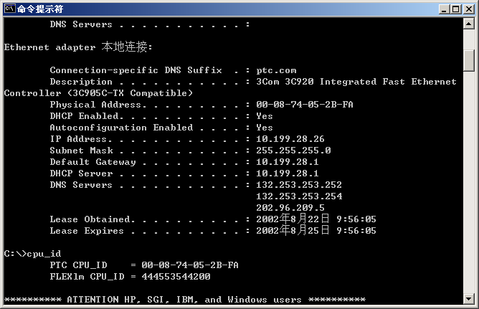
  - 将此地址提供给PTC有关部门申请License
得到的文件应该如下形式，一般PTC的license管理部门发送过来的邮件包括二个 .txt文件，用其中的 standards文本文档即可，将其传输到需要安装的license服务器上，
保存到任何你方便查询的地方，如文件名为Example.txt

B、只安装FLEXLM Server （Creo 2.0也可以用Wildfire 3.0 以后任何许可服务，以下按Creo 2.0介质安装）
- 注意用本机超级用户到登录。 运行安装文件目录下的setup。支持网路共享文件夹安装。
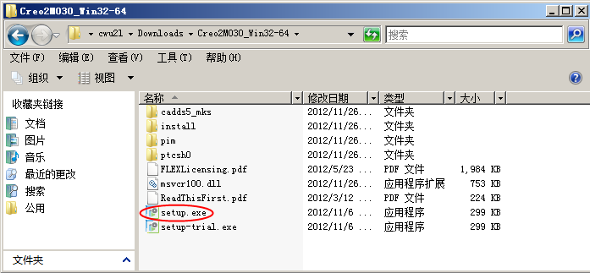
- 选择“设置许可证”→“下一步”
，
- 选择“接收许可协议”，按下一步进入下一安装页面。
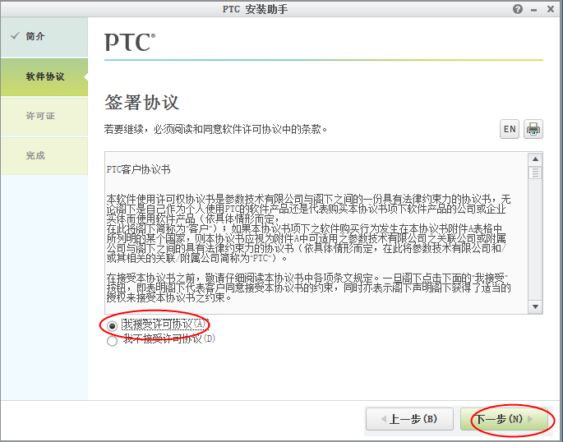

- 将许可文件用鼠标拖入如下图区域。如果许可有效，并且是浮动许可，而且原来没有安装过PTC 许可服务器，则自动开始安装许可服务器。
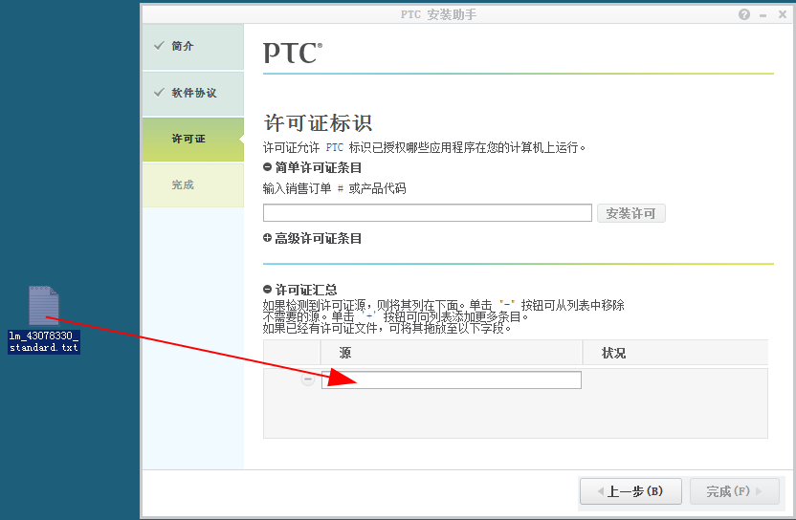
- 安装完成后点击完成即可。
- 可以用ptcstatus指令检查许可安装是否完成，如下图。
平时也可用此指令检查许可使用情况。
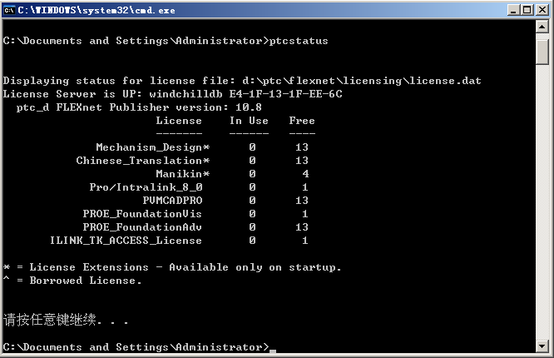
- Ptcshutdown 指令停止许可服务器
- ptcstartserver 指令启动许可服务器
- ptcflush 指令刷新或强制释放许可
注意：在某些系统上，这一步可能不能自动安装，可以复制其它已经安装成功的许可服务器配置。进一步可以联系PTC技术支持热线。

C、配置Flexnet许可
对于原来已经按装过PTC许可服务器的用户，只要原来的版本是在Wildfire 3.0以后，只需要配置即可。
运行 如d:\ptc\flexnet\bin\ptcsetup.bat （或如d:\ptc\flexnet32\bin\ptcsetup.bat）
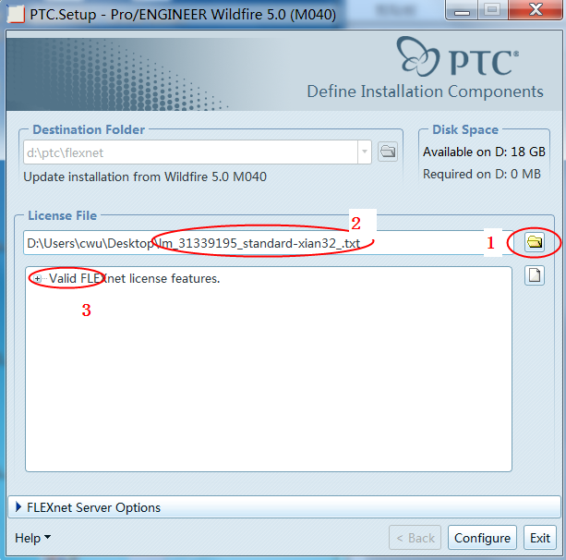
点击1，定位到相应的许可证文件，注意 3处表示有效许可证。

点击右下角“Cnfigure”,开始安装配置，完成后退出“Exit”即可。

D、安装Creo 2.0 Parametric
说明：Creo 2.0可以同时安装许可服务器和Creo Parametric，但建议两种分别安装。
记录license服务器名：刚才license许可安装的电脑名，如过在同一电脑上安装Creo 2.0 Parametric，系统有可能能自动识别。
先确定能Ping通安装License Server的服务器，可以是ip地址或服务器电脑名。服务器的防火墙要求设置关闭。（注意，一定要ping通服务器电脑名，否则需要在客户端上编辑hosts文件添加相关信息）
- 启动Creo 2.0安装程序，选取其中的第一项“安装新软件”
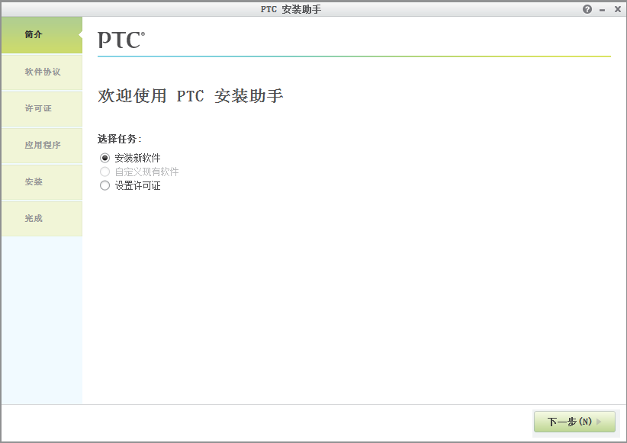

- 接受许可协议，下一步。
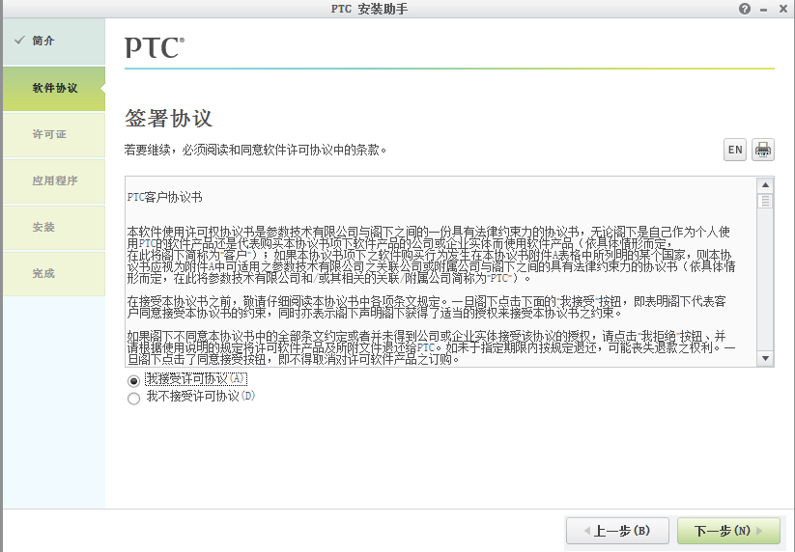
- 在以下红框处输入 7788@lserver , lserver表示许可证服务器的电脑名称。
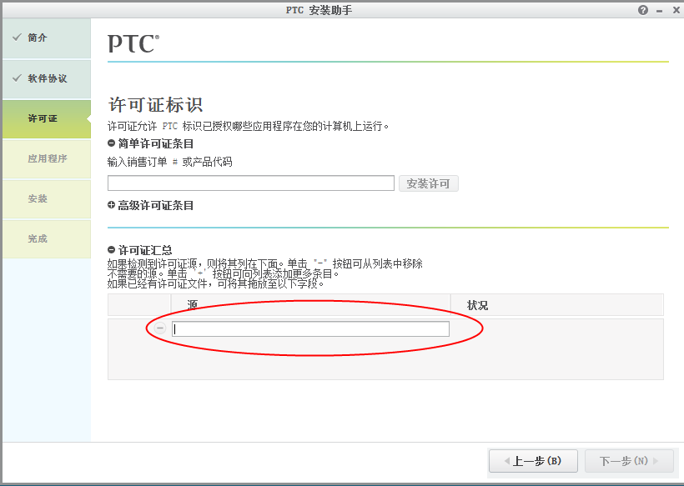

- 验证许可证可以正常获取后可得到如以下画面。下一步。
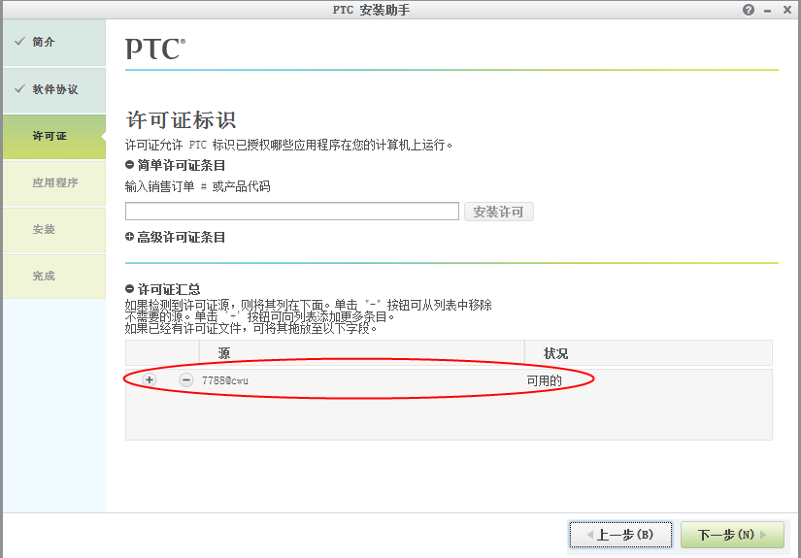

- 选择安装路径、安装内容等。
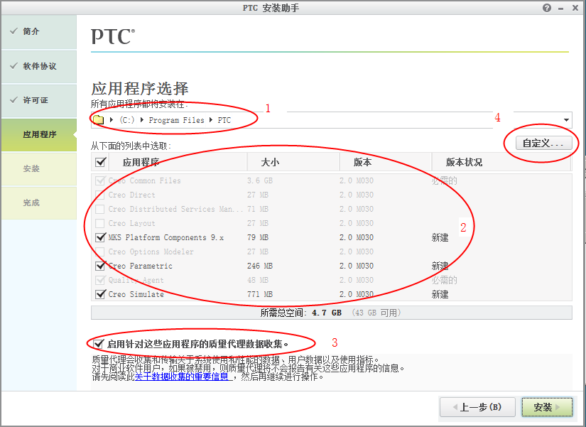
- 鼠标点击1处可修改安装位置
- 在2处选择安装内容，为避免漏装，可全选。
- 如果可以连接外网，并愿意为PTC做一些技术分析，选取该选型。
- 点击自定义进入以下页面
- 对于Creo Parametric，在以下对话框中选取安装内容。
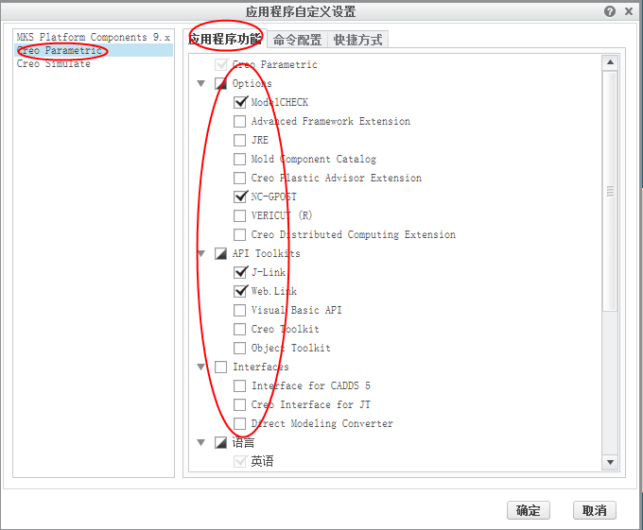
- 在以下对话框中按顺序操作
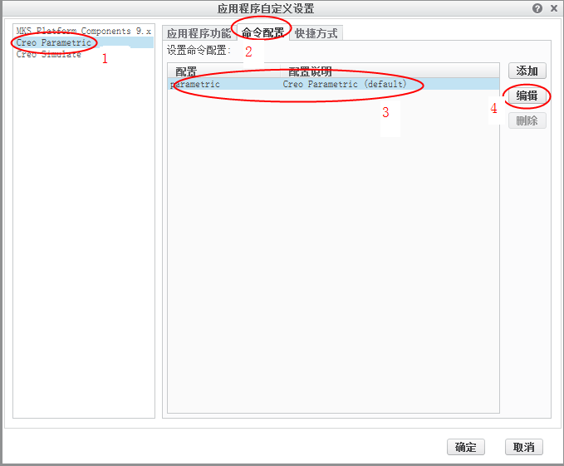

双击左侧许可项目，添加到右侧。然后“确定”
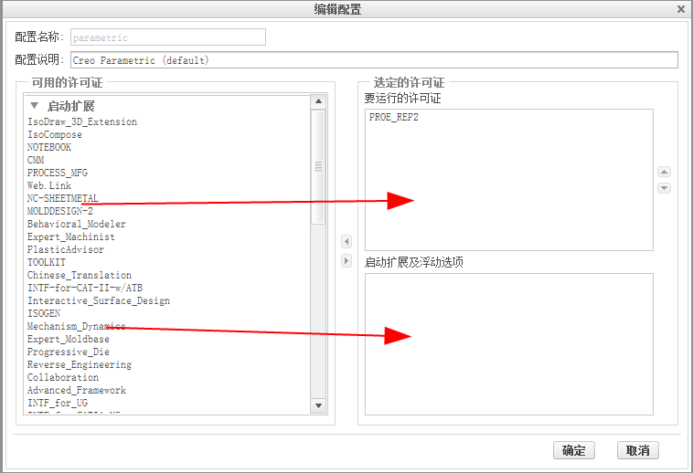

- “确定”→“安装”即可。

- 完成安装后点击“完成”退出安装界面

